**JUEGO CON REALIDAD AUMENTADA PARA ANDROID**

**Yoel Ruiz Taipe,**

**David Huaraca Alcarraz**

***Universidad Nacional José María Arguedas***

Abstract

Hoy en día los teléfonos móviles nos ofrecen una serie de servicios que van mucho más allá de poder hacer y recibir llamadas. Sobre todo los smartphones que utilizan sistema operativo android disponen de una serie de características como la conexión a Internet o la localización geográfica que, teniendo en cuenta que podemos llevarlos encima a todas horas, están llamadas a revolucionar la forma en que vivimos y percibimos la realidad. Por su parte, la realidad aumentada es una tecnología muy llamativa a nivel visual y que provoca curiosidad en cada usuario que la utiliza. Por eso está popularizándose cada vez más. Además de eso, el imaginar todas las utilidades que puede tener y de qué manera nos puede facilitar la vida hacen de este campo un área muy atrayente para los desarrolladores de software. Por tanto, poder basar el PFC en la realidad aumentada sobre un dispositivo móvil es una gran oportunidad ya que se está actuando sobre un área de futuro pero de actual expansión.

**Palabras clave:** realidad aumentada, PFC sistema operativo android.

**Introducción**

Todos hemos escuchado y seguramente jugado alguna vez de un videojuego. Estos han tenido un increíble desarrollo en tan sólo algunas décadas y hoy tenemos una vasta oferta de ellos. Básicamente un videojuego es un programa de ordenador en el que la interacción entre el usuario y el dispositivo se hace entretenida y divertida. El dispositivo en cuestión puede ser de distintos tipos: ordenador, plataformas, consolas o dispositivos móviles. En la mayoría de los videojuegos el jugador controla la acción de un personaje que se desarrolla en una realidad virtual recreada, basada en ciertas normas y en la cual hay un objetivo que debe alcanzarse.

En el siguiente trabado desarrollaremos un juego en realidad aumentada para android utilizando todas las plataformas de desarrollo de juegos con realidad aumentada. Es precisamente la denominada **Realidad Aumentada (RA)** la que nos permite juntar estos dos mundos aparentemente distintos, nos ayuda a añadir información y contexto a la realidad que nos rodea de manera virtual y [con el uso de la tecnología y al desarrollar aplicaciones móviles](https://www.yeeply.com/).

Y es precisamente ahora que casi todo el mundo dispone de un smartphone o una tablet, y en definitiva de dispositivos móviles, que la Realidad Aumentada está empezando a llegar a prácticamente todos los usuarios de estas nuevas tecnologías de bolsillo.

**Modelo y herramientas de desarrollo**

El modelo que se utilizó para el desarrollo de este juego en realidad aumentado es el **unity 3d**

**Unity 3D**

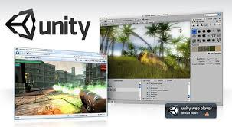Para quienes no lo conozcan, Unity 3D es una herramienta que nos ayuda a desarrollar videojuegos para diversas plataformas mediante un editor y scripting para crear videojuegos con un acabado profesional. Esta herramienta está accesible al público en diferentes versiones, gratuita y profesional, cada cual con sus ventajas y limitaciones, evidentemente la más completa es la profesional pero es necesario hacer un desembolso que no todo el mundo puede permitirse y sobre todo si estamos comenzando a utilizar dicha herramienta.

Estas versiones que he comentado están enfocadas para desarrollar videojuegos para PC, Mac y Web a través de un plugin para su visionado. Sin embargo además de estas versiones “básicas” existen añadidos que permiten trasladar nuestro desarrollo a dispositivos móviles, evidentemente volviendo a realizar un desembolso para obtener dicha licencia y poder utilizar estas funcionalidades extras en esta herramienta. Pero parece que los chicos de Unity quieren convencernos de que el desembolso merece la pena y permiten la adquisición de forma totalmente gratuita, hasta el 8 de Abril, de una licencia para que podamos realizar desarrollo para dispositivos iOS y Android con la versión gratuita de su herramienta, Unity 3D.

Además de esta herramienta, existen en el mercado otras, quizás más famosas, como son UDK de Epic Games o CryEngine de Crytek. Sin embargo una de las ventajas que obtenemos con Unity 3D es que no estamos anclados a Windows para poder realizar nuestros desarrollos, ya que dispone de versión tanto para Windows como para Mac, cosa que un servidor, que utiliza cacharros de la manzana, agradece.

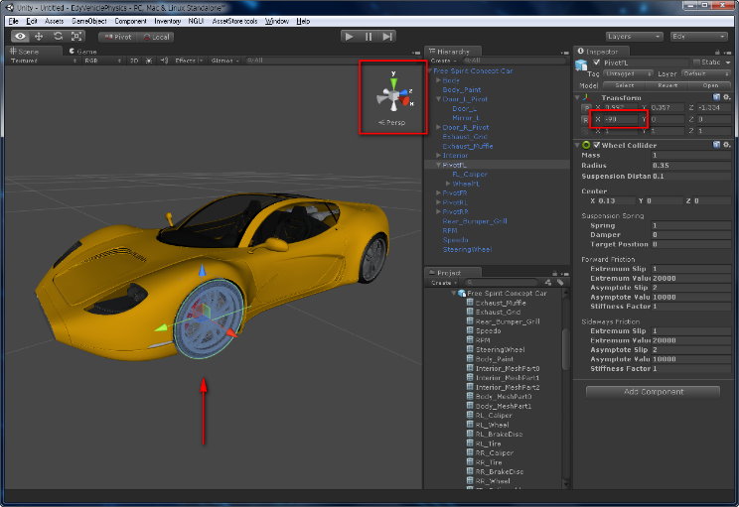

## **Android SDK**

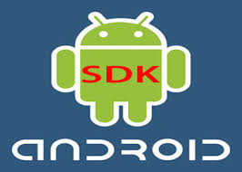[SDK](http://developer.android.com/sdk/index.html)responde a las siglas *Software Development Kit*, lo que viene a ser un kit de desarrollo de software. Con él podremos desarrollar aplicaciones y ejecutar un emulador del sistema Android de la versión que sea. Todas las aplicaciones Android se desarrollan en lenguaje Java con este kit.

Con SDK de Android podremos utilizar [nuestro dispositivo desde nuestro ordenador](http://www.androidpit.es/android-para-pc).

**Android**

Según Google.inc (2005) Android es un sistema operativo basado en el kernel de Linux diseñado principalmente para dispositivos móviles con pantalla táctil, como teléfonos inteligentes o tabletas, inicialmente desarrollado por Android, Inc. Donde unos años más tarde en el 2005 fue comprada por la empresa google.inc.

**Análisis de Requerimientos**

**Requerimientos funcionales:**

* Permitir la inserción de imágenes.
* que permita editar contenido de la publicación
* permitir modificar la cuenta de usuario.

* que permita realizar comentarios de la publicaciones de otros usuarios
* Permitir separar las publicaciones por grupos.
* permitir mostrar la publicación desde el lugar de donde se subió la información.
* la aplicación móvil permitirá subir la información de forma rápida a la página.

**Requerimientos no funcionales:**

* El juego solo se puede jugar con un móvil que tenga cámara.
* Dispositivos móviles con sistema operativo Android.

**Marcador**

Los marcadores básicamente son hojas de papel con símbolos que el software interpreta y de acuerdo a un marcador especifico realiza una respuesta especifica (mostrar una imagen 3D, hacerle cambios de movimiento al objeto 3D que ya este creado con un marcador)



**Pantalla principal**

En la siguiente imagen se observa la pantalla principal del juego mata fantasma.



Para poder empezar a jugar solo tocamos la pantalla y listo ya podemos empezar a jugar.

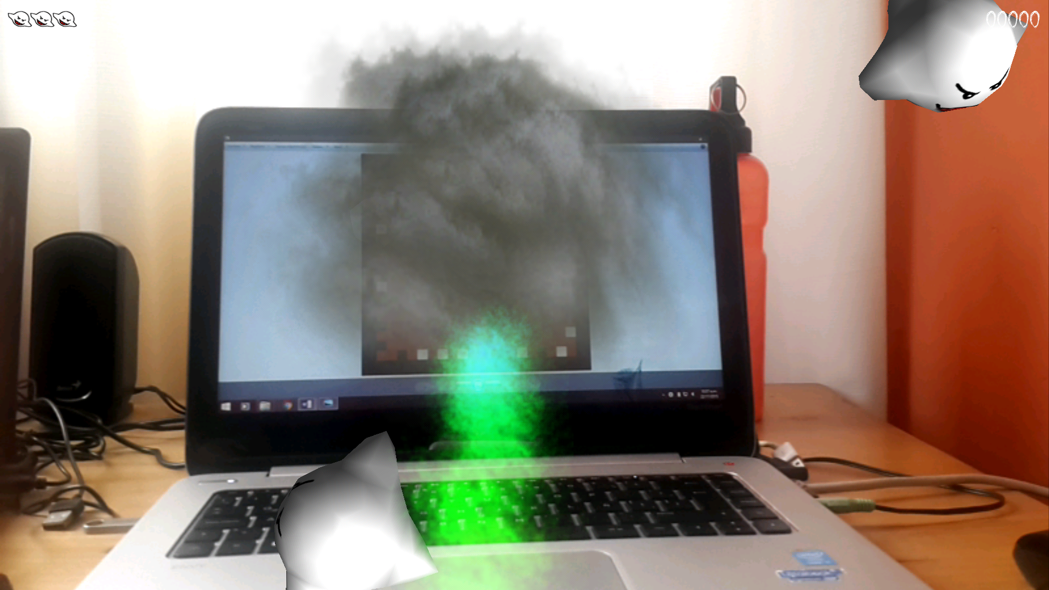

**Resultados**

Los resultados que se espera obtener con este proyecto de juego con realidad aumenta para sistema operativo android es llegar a la más cantidad de usuarios para que se puedan entretener con dicho juego que es muy divertido, ya que se pueden jugar varios a la ves con un solo marcador.

**Discusión**

El proyecto tiene muchos beneficios ya que nos permite poder entretenernos en cualquier momento con tan solo tener un dispositivo móvil con sistema operativo android y cámara web.

**Conclusión**

A lo largo del desarrollo de la aplicación se pudo apreciar que en los últimos años los videojuegos han ido cambiando y también los juegos para móviles cada vez se hacen más reales uno de estos son los juegos con realidad aumentada la cual nos permite utilizar la cámara web de nuestro dispositivo para poder tomar la información del mundo real la cual permite transmitir al software con realidad aumentada.

Actualmente, los videojuegos son, en muchos sentidos, cine o teatro. Un medio de expresión del ser humano, lo que le convierte automáticamente en arte. El propio origen de los videojuegos no fue como forma de expresión, sino, como entretenimiento. VIDEO - JUEGOS. Entretenimiento digital o interactivo. A diferencia del resto de artes, la propia definición de la palabra nos indica que su principal objetivo no es la expresión artística. Su principal objetivo es el entretenimiento.

**Agradecimientos**

A Dios, a nuestros padres y amigos de la universidad.

# Referencias

* Que es realidad aumentada

<http://www.maestrosdelweb.com/que-es-realidad-aumentada>

* Como desarrollar juegos con realidad aumentada para sistema operativo android

<https://www.yeeply.com/blog/desarrollar-aplicaciones-moviles-de-realidad-aumentada>

* Tutorial sobre cómo utilizar unity3D

<https://www.youtube.com/watch?v=r7Elix3XQfM>

* Aplicaciones para dispositivos android con realidad aumentada

<https://www.youtube.com/watch?v=f31CLc62FnI>

**Datos de Contacto**

|  |  |  |  |
| --- | --- | --- | --- |
| **Nombre** | **e-mail** | **Dirección** | **institución** |
| David Huaraca Alcarraz | *Davidh0430@gmail.com* | *Av. Los sauces* | *Universidad Nacional José María Arguedas.* |
| Yoel Ruiz Taipe | *yoelruiztaipe@gmail.com* | *Av. Lázaro Carrillo* | *Universidad Nacional José María Arguedas.* |